KHOA KỸ THUẬT VÀ CÔNG NGHỆ
BỘ MÔN CÔNG NGHỆ THÔNG TIN



THỰC TẬP ĐỒ ÁN CƠ SỞ NGÀNH
HỌC KỲ I, NĂM HỌC 2023 - 2024
TÌM HIỂU REACTJS VÀ XÂY DỰNG ỨNG DỤNG WEB MINH HỌA

Giáo viên hướng dẫn:
ThS. Phạm Thị Trúc Mai

Sinh viên thực hiện:
Họ tên: Nguyễn Thị Ngọc Thư
MSSV: 110121109
Lớp: DA21TTA

Trà Vinh, ………… năm…………….
KHOA KỸ THUẬT VÀ CÔNG NGHỆ

BỘ MÔN CÔNG NGHỆ THÔNG TIN

THỰC TẬP ĐỒ ÁN CƠ SỞ NGÀNH
HỌC KỲ I, NĂM HỌC 2023 - 2024
TÌM HIỂU REACTJS VÀ XÂY DỰNG ỨNG DỤNG WEB MINH HỌA

Giáo viên hướng dẫn:
ThS. Phạm Thị Trúc Mai

Sinh viên thực hiện:
Họ tên: Nguyễn Thị Ngọc Thư
MSSV: 110121109
Lớp: DA21TTA

Trà Vinh, tháng ……….. năm ……………

NHẬN XÉT CỦA GIÁO VIÊN HƯỚNG DẪN

Trà Vinh, ngày ….. tháng …… năm ……
Giáo viên hướng dẫn
(Ký tên và ghi rõ họ tên)

Trà Vinh, ngày ….. tháng …… năm ……
Giáo viên hướng dẫn
(Ký tên và ghi rõ họ tên)

NHẬN XÉT CỦA THÀNH VIÊN HỘI ĐỒNG

Trà Vinh, ngày ….. tháng …… năm ……
Thành viên hội đồng
(Ký tên và ghi rõ họ tên)

LỜI CẢM ƠN
Trước tiên, em xin chân thành cảm ơn đến Khoa Kỹ Thuật và Công nghệ, Trường Đại học Trà Vinh đã tạo điều kiện cho chúng em thực hiện đồ án cơ sở ngành, cảm ơn những thầy cô trong khoa đã dìu dắt, dạy dỗ em về các kiến thức chuyên môn và tinh thần học tập để em có kiến thức phục vụ cho đồ án của mình.
Tiếp theo em xin bày tỏ tình cảm và lòng biết ơn đến giảng viên đã hướng dẫn em thực hiện đồ án này – Cô Phạm Thị Trúc Mai, những lời góp ý đặc biệt của cô giúp em có một hướng đi và tầm nhìn đúng đắn.
Bên cạnh đó, em không quên gửi lời cảm ơn đến những thầy cô, những người lập trình viên trên các nền tảng xã hội đã giúp em hiểu rõ hơn về ReactJS.
Và cuối cùng, em xin cảm ơn cha mẹ, bạn bè – những người đã tiếp sức cho em trong quá trình vừa qua.
Trong quá trình thực hiện đồ án, mặc dù đã cố gắng với tất cả sự nổ lực của bản thân nhưng khó tránh có những thiếu sót và sai lầm, em rất mong nhận được sự góp ý quý báu của tất cả những thầy cô, bạn bè để kết quả của em được hoàn thiện hơn.
Một lần nữa, em xin chân thành cảm ơn tất cả những người đã đóng góp và hỗ trợ em trong suốt thời gian qua để hoàn thành dự án này.

Trà Vinh, Ngày………
Sinh viên

Nguyễn Thị Ngọc Thư
MỤC LỤC
MỞ ĐẦU 1
CHƯƠNG 1: TỔNG QUAN 2
1.1 Đặt vấn đề: 2
1.2 Giải quyết vấn đề: 2
CHƯƠNG 2: NGHIÊN CỨU LÝ THUYẾT 4
2.1 Giới thiệu về ReactJS 4
2.2 Đặc tính của ReactJS 4
2.3 Thế mạnh của ReactJS 4
2.4 Một số khái niệm, kiến thức khi nghiên cứu ReactJS 5
2.4.1 Khái niệm 5
2.4.2 Sự giống và khác nhau giữa Prop và State 8
2.4.3 Component lifecycle 8
2.5 Cách hoạt động 9
2.6 Ưu điểm và tại sao nên dùng ReactJS 10
2.6.1 Ưu điểm 10
2.6.2 Nhược điểm 11
2.7 Các framework và package liên quan đến ReactJS 11
2.7.1 React Hooks 11
2.7.2 React Router 12
2.8 Các công nghệ sử dụng liên quan 14
2.8.1 HTML 14
2.8.2 CSS 15
2.8.3 Javascript 16
CHƯƠNG 3: HIỆN THỰC HÓA NGHIÊN CỨU 18
3.1 Mô tả bài toán 18
3.2 Cài đặt môi trường ReactJS: 18
3.3 Sơ đồ hóa giao diện 20
CHƯƠNG 4: KẾT QUẢ NGHIÊN CỨU 22
4.1 Mô hình hóa giao diện 22
CHƯƠNG 5: KẾT LUẬN VÀ HƯỚNG PHÁT TRIỂN 25
5.1 Kết quả đạt được và hạn chế 25
5.2 Hướng phát triển 26
DANH MỤC TÀI LIỆU THAM KHẢO 27
PHỤ LỤC 28

DANH MỤC HÌNH ẢNH – BẢNG BIỂU
Hình 2.1 Một component trong React 5
Hình 2.2: Component lồng nhau 6
Hình 2.3: Phương thức Prop 7
Hình 2.4: Phương thức State 7
Hình 2.5: Sơ đồ Component lifecycle 9
Hình 2.6: Ảnh minh họa cách sử dụng state 12
Hình 2.7: Ảnh minh họa cách sử dụng useEffect 12
Hình 2.8: Cách sử dụng Route 13
Hình 2.9: Cách sử dụng Link trong React-Router 13
Hình 2.10: Cấu trúc của HTML 14
Hình 2.11: CSS giúp xử lý bố cục website hợp lí 15
Hình 2.12: Ba thành phần cơ bản trong Website 17
Hình 3.1: Lệnh kiểm tra cài đặt 19
Hình 3.2: Lệnh tạo ứng dụng React 19
Hình 3.3: Lệnh di chuyển vào thư mục React vừa tạo 19
Hình 3.4: Lệnh chạy ứng dụng 19
Hình 3.5: Sơ đồ giao diện trang chủ 20
Hình 3.6: Sơ đồ giao diện trang sản phẩm 20
Hình 3.7: Sơ đồ giao diện trang giỏ hàng 21
Hình 3.8: Sơ đồ giao diện trang xem chi tiết giỏ hàng 21
Hình 4.1: Ảnh giao diện trang chủ web 22
Hình 4.2: Ảnh giao diện trang sản phẩm 23
Hình 4.3: Ảnh giao diện trang giỏ hàng 24
Hình 4.4: Ảnh giao diện trang chi tiết sản phẩm 24

TÓM TẮT NIÊN LUẬN ĐỒ ÁN CƠ SỞ NGÀNH
Tóm tắt vấn đề nghiên cứu
Trong bối cảnh ngày nay, ứng dụng web ngày càng trở nên phức tạp và đòi hỏi sự linh hoạt và hiệu suất cao. Đồng thời, có nhu cầu ngày càng lớn về việc phát triển các ứng dụng web sử dụng các thư viện và framework mạnh mẽ để tối ưu hóa quá trình phát triển và bảo trì. Trong đó, ReactJS là một thư viện JavaScript phổ biến được phát triển bởi Facebook, tập trung vào việc xây dựng giao diện người dùng linh hoạt và dễ bảo trì. Do đó, em đã lựa chọn thư viện ReactJS để xây dựng giao diện Web bán hàng điện tử đơn giản và các chức năng nhỏ như thêm vào giỏ hàng, tính tiền sản phẩm…Trong đó, sử dụng các khái niệm quản lý trạng thái hiệu quả của ReactJS như Component, State và Props.
Qua đó, em đã xây dựng thành công một giao diện web minh họa sử dụng ReactJS. Nắm vững các khái niệm cơ bản về ReactJS, có khả năng áp dụng linh hoạt trong các dự án thực tế.

MỞ ĐẦU
1. Lý do chọn đề tài
Trong ngữ cảnh ngày nay, trải nghiệm người dùng trên các trang web và ứng dụng web trở nên quan trọng. Front-end chính là cầu nối giao tiếp giữa người dùng và hệ thống, đóng vai trò quyết định trong việc tạo ra trải nghiệm người dùng tích cực. Front-end mạnh mẽ mang lại khả năng linh hoạt cao trong việc phát triển giao diện người dùng, từ đó giúp tối ưu hóa trải nghiệm người dùng trên nhiều thiết bị và môi trường khác nhau. Sử dụng công nghệ Front-end hiện đại giúp tối ưu hóa hiệu suất của ứng dụng web, giảm thời gian tải trang và cải thiện thời gian đáp ứng. Có nhiều Front-end frameworks và thư viện mạnh mẽ, như Angular, Vue và ReactJS. Trong đó, ReactJS được thiết kế có hiệu suất cao, giúp ứng dụng chạy mượt mà và nhanh chóng. Mô hình component giúp dễ dàng quản lý mã nguồn, tái sử dụng code và phát triển ứng dụng theo kiểu modul. Xây dựng giao diện web bán hàng điện tử sẽ giúp em nắm bắt được cách triển khai ReactJS trong một dự án thực tế, mở ra cơ hội cho việc tham gia vào các dự án lớn. Đó là lý do em chọn đề “ Tìm hiểu ReactJS và xây dựng ứng dụng web minh họa”.
2. Mục đích nghiên cứu
- Nắm vững kiến thức về ReactJS và hiểu rõ về cách thức làm việc của thư viện này trong phát triển ứng dụng web.
- Xây dựng một ứng dụng web minh họa nhằm áp dụng các khái niệm và kỹ thuật đã học, từ đó nâng cao khả năng ứng dụng trong các dự án thực tế.
3. Đối tượng nghiên cứu
- ReactJS
- HTML, CSS, Javascipt.
- Website bán hàng điện tử.
4. Phạm vi nghiên cứu
Tìm hiểu cơ bản về ReactJS, bao gồm cách thức hoạt động, các khái niệm quan trọng như Component, State và Props.
Xây dựng một ứng dụng web minh họa có ứng dụng thư viện ReactJS.

TỔNG QUAN

Đặt vấn đề
Trong bối cảnh mạng lưới Internet ngày càng phổ biến và đa dạng, trải nghiệm người dùng trên các ứng dụng và trang web trở thành một yếu tố quyết định đối với sự thành công của các dự án công nghệ. Người dùng ngày càng đòi hỏi sự linh hoạt, tương tác mượt mà, và thời gian đáp ứng nhanh chóng khi tương tác với các nền tảng trực tuyến.
Lập trình Front-end trở thành yếu tố chính quyết định đối với trải nghiệm người dùng. Khả năng hiển thị một giao diện người dùng trực quan, linh hoạt và hiệu quả không chỉ là một thách thức, mà còn là cơ hội để tạo ra sự ấn tượng và tương tác tích cực với người dùng. Trong lĩnh vực này, việc lựa chọn một công nghệ Front-end phù hợp có thể định hình toàn bộ trải nghiệm người dùng.
Trong tình thế này, ReactJS nổi lên như một lựa chọn xuất sắc, được xây dựng để đáp ứng những thách thức đòi hỏi về hiệu suất và linh hoạt. Tính đến sự phổ biến và ổn định, ReactJS không chỉ là một Front-end framework thông thường mà còn trở thành một cộng đồng lớn, hỗ trợ và phát triển không ngừng.
Với sự quan trọng của việc tối ưu hóa trải nghiệm người dùng, đặc biệt là trên các thiết bị di động, việc tìm hiểu sâu về ReactJS và ứng dụng nó trong xây dựng một ứng dụng web minh họa không chỉ là một dự án cá nhân mà còn là một đóng góp quan trọng vào giải quyết thách thức toàn cầu về trải nghiệm người dùng trên nền tảng web. Điều này không chỉ mang lại giá trị học thuật mà còn tăng cường khả năng ứng dụng kiến thức vào thực tế, góp phần tạo ra những sản phẩm công nghệ xuất sắc và thân thiện với người dùng.

Giải quyết vấn đề
Trong đề tài của em với chủ đề "Tìm hiểu ReactJS và xây dựng ứng dụng web minh họa", em sẽ tập trung vào việc khám phá và áp dụng ReactJS để xây dựng một giao diện web đơn giản và thú vị với các chức năng cho một trang bán hàng điện tử. Trong bối cảnh mạng lưới Internet ngày càng phổ biến và người dùng đặt nhiều mong đợi vào trải nghiệm của họ trên các ứng dụng và trang web, sự linh hoạt và tương tác mượt mà trở thành quan trọng hơn bao giờ hết.
Lập trình Front-end chính là yếu tố quyết định đối với trải nghiệm người dùng, và ReactJS, với tính đơn giản, linh hoạt và hiệu suất cao, đã nổi lên như một công nghệ Front-end xuất sắc. Trong đồ án của em, em sẽ áp dụng các nguyên lý của ReactJS để xây dựng một giao diện web động, thân thiện với người dùng và dễ bảo trì.
Việc lựa chọn ReactJS không chỉ dựa trên tính phổ biến và ổn định của nó, mà còn dựa trên sức mạnh của cộng đồng phát triển lớn liên quan đến nó. ReactJS không chỉ là một Front-end framework thông thường, mà còn là một cộng đồng hỗ trợ và phát triển không ngừng, điều này sẽ giúp em có được sự hỗ trợ và giải đáp thắc mắc trong quá trình xây dựng giao diện web của mình.
Qua việc tìm hiểu về ReactJS và ứng dụng nó vào xây dựng giao diện web bán hàng điện tử, em hy vọng không chỉ đạt được kiến thức chuyên sâu về công nghệ mà còn có khả năng ứng dụng linh hoạt trong thực tế. Đồng thời, qua dự án này, em có cơ hội thực hành và trải nghiệm trực tiếp quy trình phát triển một ứng dụng web từ đầu đến cuối, từ việc thiết kế giao diện đến triển khai.
Với sự quan trọng của việc tạo ra trải nghiệm người dùng tích cực trên trang web thương mại điện tử, đề tài của em không chỉ là một dự án cá nhân mà còn đóng góp vào giải quyết thách thức toàn cầu về trải nghiệm người dùng trên nền tảng web. Điều này không chỉ mang lại giá trị học thuật mà còn đóng góp vào sự phát triển của lĩnh vực công nghệ và trải nghiệm người dùng.

NGHIÊN CỨU LÝ THUYẾT

Giới thiệu về ReactJS
React (Hay ReactJS, React.js) là một thư viện Javascript mã nguồn mở để xây dựng các thành phần giao diện có thể tái sử dụng. Nó được tạo ra bởi Jordan Walke, một kỹ sư phần mềm tại Facebook. Người bị ảnh hưởng bởi XHP (Một nền tảng thành phần HTML cho PHP). React lần đầu tiên được triển khai cho ứng dụng Newsfeed của Facebook năm 2011, sau đó được triển khai cho Instagram.com năm 2012. Nó được mở mã nguồn (open-sourced) tại JSConf US tháng 5 năm 2013.
Mã nguồn của React được mở trên GitHub: https://github.com/facebook/react
Hiện nay, thư viện này nhận được rất nhiều sự quan tâm đến từ cộng đồng. Nó đang được bảo trì (maintain) bởi Facebook và Instagram, cũng với sự đóng góp của cộng đồng các lập trình viên giỏi trên Thế giới.[1]

Đặc tính của ReactJS
Tư tưởng ReactJS là luôn giữ các components có tính tái sử dụng, dễ dàng cho việc chia nhỏ vấn đề, testing. Nó giúp chúng ta dễ dàng quản lý, mở rộng hệ thống, điều này nếu AngularJS thì đòi hỏi kiến trúc, cách viết mã phải thật tối ưu. ReactJS luôn giữ các components ở trạng thái stateless (nhiều nhất có thể) giúp ta dễ dàng quản lý như một trang static HTML. Bản thân các components (thành phần) này không có trạng thái (state) nó nhận đầu vào từ bên ngoài và chỉ hiển thị ra dựa vào các đầu vào đó, điều này giải thích vì sao ReactJS mang tính tái sử dụng và dễ dàng cho việc kiểm tra.

Thế mạnh của ReactJS
ReactJS là một framework hiển thị view (tầm nhìn) chú ý đến hiệu năng. Rất nhiều đối thủ nặng ký về framework MVVM (Model-View-ViewModel) mất một thời gian lớn để hiển thị những lượng data lớn, như trong trường hợp những danh sách (list) và tương tự. Nhưng đó không còn là vấn đề, vì ReactJS chỉ hiển thị những gì thay đổi. Một trong những điểm mạnh nữa của ReactJS là virtual DOM. Khi một view yêu cầu gọi, tất cả mọi thứ sẽ được đưa vào trong một bản sao ảo của DOM. Sau khi việc gọi hoàn thành, React tiến hành một phép so sánh giữa DOM ảo và DOM thật, thực hiện những thay đổi được chỉ ra trong phép so sánh trên.

Một số khái niệm, kiến thức khi nghiên cứu ReactJS

Khái niệm
- Component:
ReactJS được xây dựng xung quanh các component, chứ không dùng template (khuôn mẫu) như các framework khác.
Ta có thể tạo ra một component bằng cách extend (mở rộng) Component như sau:
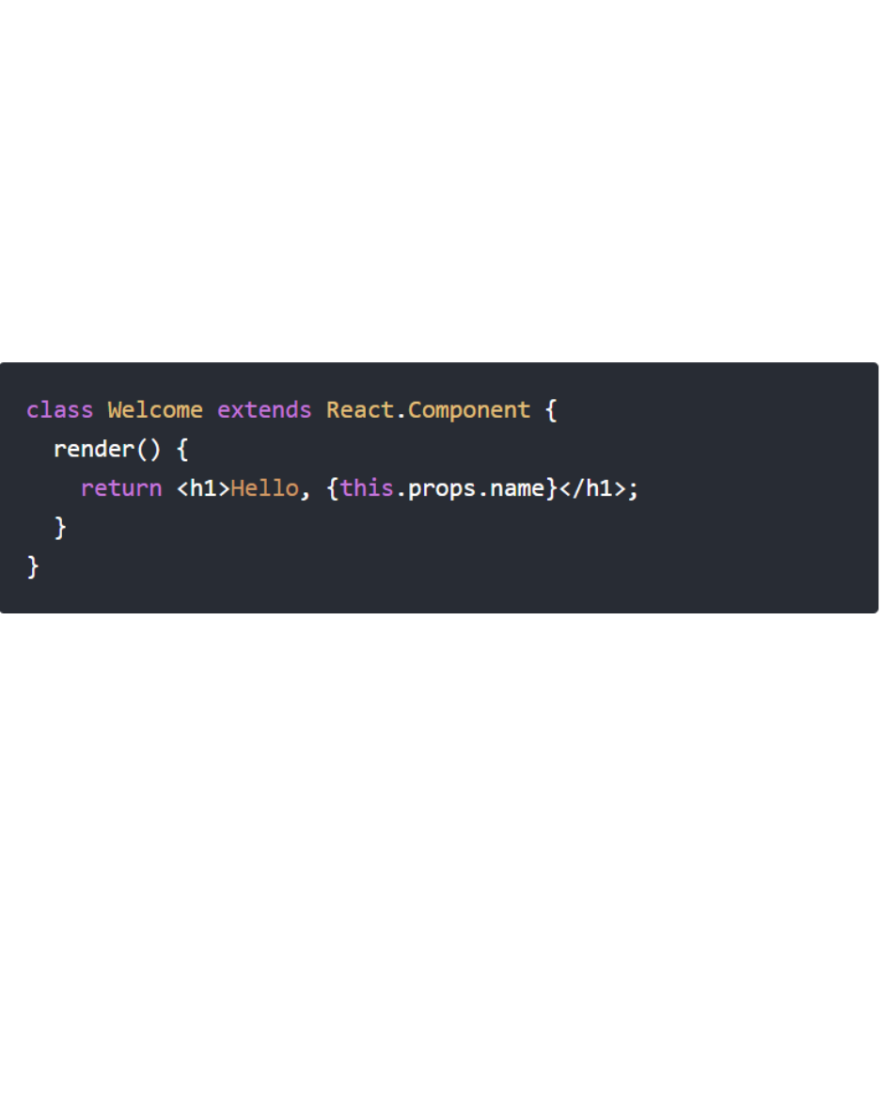
Hình 2.1 Một component trong React
Phương thức quan trọng nhất là render, phương thức này được kích hoạt khi thành phần đã chuẩn bị đủ điều kiện để hiển thị.
Trong hàm đó sẽ trả về một mô tả cho việc muốn React render cái gì lên trên trang. Như trong ví dụ ở trên, đơn giản muốn render một thẻ h1 chứa lời chào và tên.
Hàm render chính là mô tả cụ thể của giao diện người dùng tại bất cứ thời điểm nào. Vì thế nếu dữ liệu thay đổi, React sẽ quan tâm việc cập nhật giao diện với dữ liệu tương ứng. Khi dữ liệu thay đổi, React sẽ tự động gọi hàm render để cập nhật lại giao diện.
- Virtual DOM:
Virtual chỉ là một đại diện ảo của DOM, Virtual DOM ra đời đã tăng hiệu suất các ứng dụng ReactJS một cách đáng kể.
Việc chỉ node gốc mới có trạng thái và khi nó thay đổi sẽ tái cấu trúc lại toàn bộ, đồng nghĩa với việc DOM tree cũng sẽ phải thay đổi một phần, điều này sẽ ảnh hưởng đến tốc độ xử lý. React JS sử dụng Virtual DOM (DOM ảo) để cải thiện vấn đề này. Virtual DOM là một object Javascript, mỗi object chứa đầy đủ thông tin cần thiết để tạo ra một DOM, khi dữ liệu thay đổi nó sẽ tính toán sự thay đổi giữa object và tree thật, điều này sẽ giúp tối ưu hoá việc re-render DOM tree thật.
Cách hoạt động cũng tựa như commit branch trên Github, Virtual DOM chỉ ghi nhận những thay đổi trên các component xảy ra từ đó chỉ thực việc render lại các component đó trên DOM thật.
- JSX:
JSX là một dạng ngôn ngữ cho phép viết các mã HTML trong Javascript.
Đặc điểm:
+ Nhanh hơn: JSX thực hiện tối ưu hóa trong khi biên dịch sang mã Javacsript. Các mã này cho thời gian thực hiện nhanh hơn nhiều so với một mã tương đương viết trực tiếp bằng Javascript.
+ An toàn hơn. Ngược với JavaScript, JSX là kiểu statically typed, nghĩa là nó được biên dịch trước khi chạy, giống như Java, C++. Vì thế các lỗi sẽ được phát hiện ngay trong quá trình biên dịch. Ngoài ra, nó cũng cung cấp tính năng gỡ lỗi khi biên dịch rất tốt.
+ Dễ dàng hơn. JSX kế thừa dựa trên JavaScript, vì vậy rất dễ cho các lập trình viên dễ dàng sử dụng.
- Multiple Components
Nếu muốn lồng nhiều component vào nhau, ta sẽ làm điều này trong lệnh return của phương thức render:
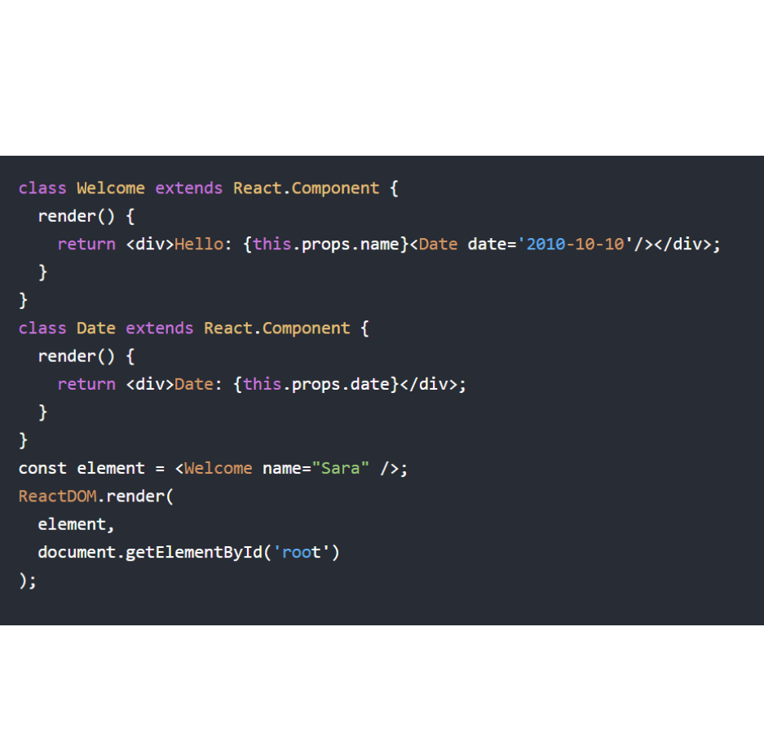
Hình 2.2: Component lồng nhau
- Props
Props ở đây chính là thuộc tính của một component, chúng ta có thể thay đổi props của component bằng cách truyền dữ liệu từ bên ngoài vào. Props có thể là object, funtion,string,number.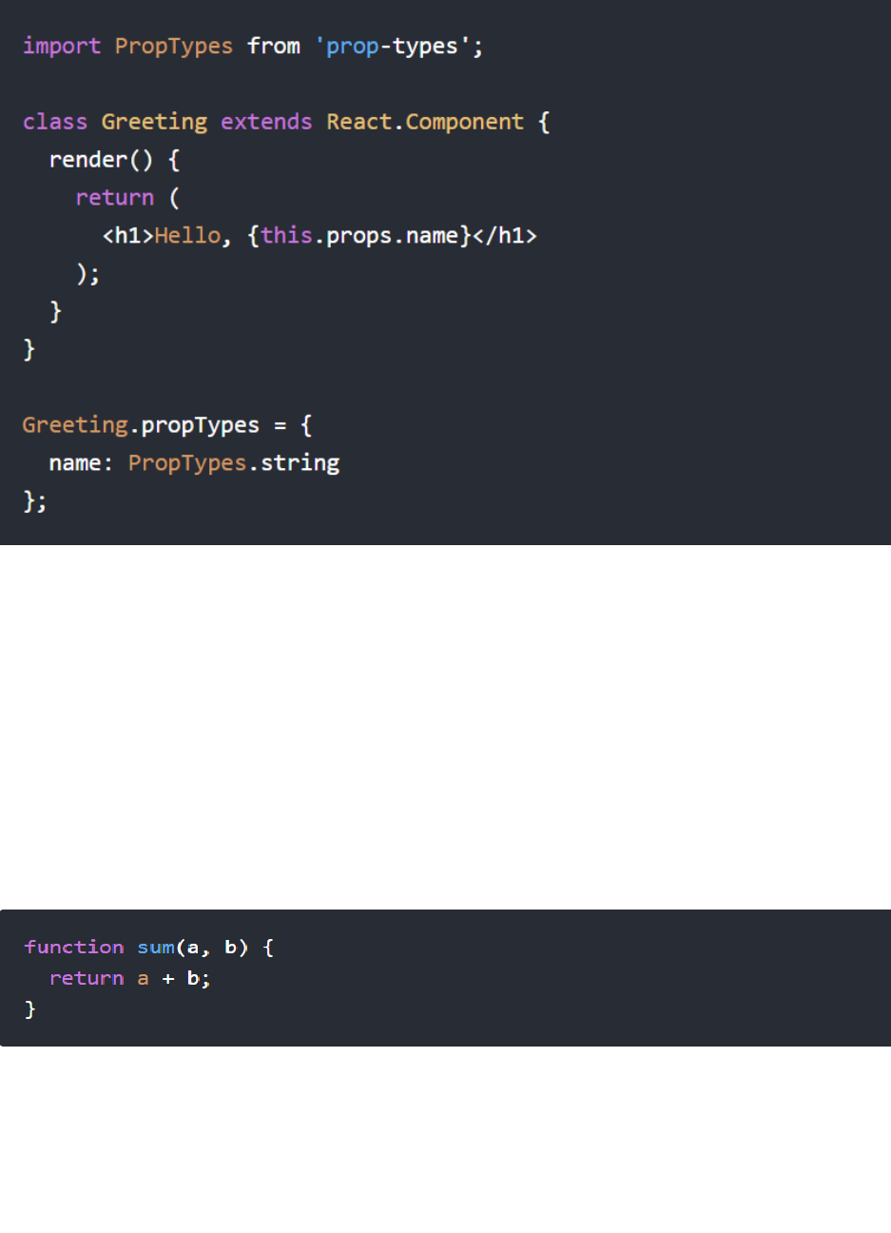
Hình 2.3: Phương thức Prop
- State
Một component trong React có hai cách để lấy thông tin props và state. Không như props, state của một component không được truyền từ bên ngoài vào.
Một component sẽ tự quyết định state của chính nó. Để tạo ra state cho component, ta sẽ phải khai báo nó trong hàm constructor:
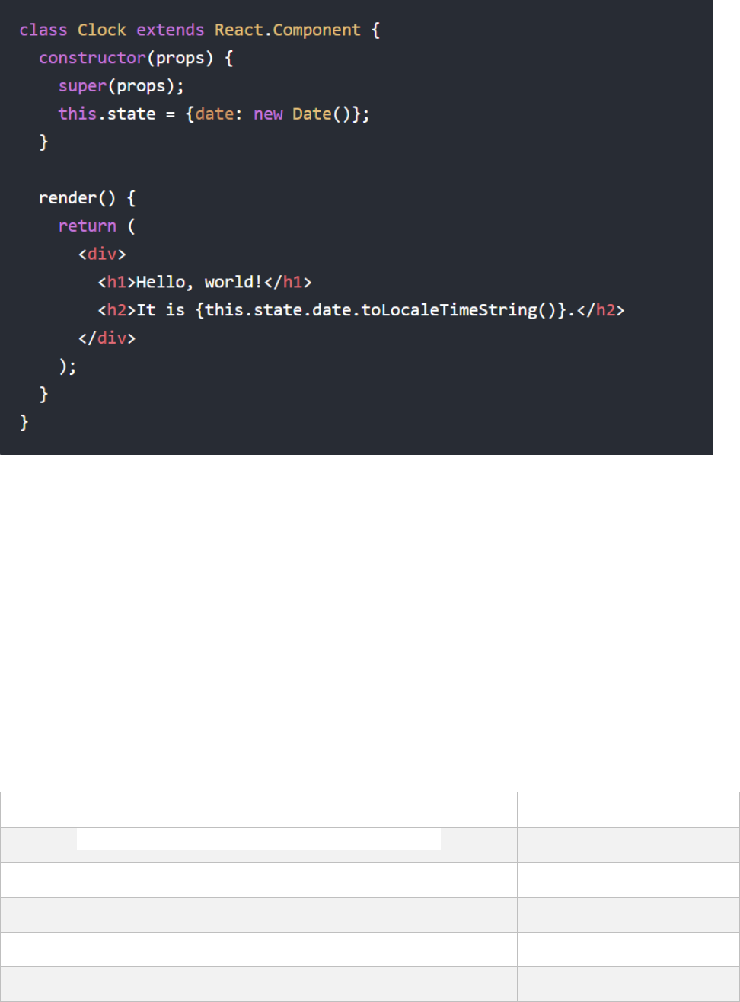
Hình 2.4: Phương thức State
Tất cả các component của ReactJS phải hoạt động như "pure" function.

Sự giống và khác nhau giữa Prop và State
- Giống: Prop và State đều là plainJS objects.
Prop và State đều là trigger render update khi thay đổi.
- Khác:
Bảng so sánh sự khác nhau giữa Props và State:
 | Props | State
Có thể nhận giá trị ban đầu từ Thành phần gốc không? | Có | Có
Parents Components có thể thay đổi được không? | Có | Không
Có thể đặt giá trị mặc định bên trong Components không? | Có | Có
Có thể thay đổi bên trong Component? | Không | Có
Có thể thay đổi Child Components? | Có | Không

Component lifecycle
Lifecycle của component trong reactjs là quá trình từ khi tạo ra, thay đổi và hủy bỏ component. Gồm 3 giai đoạn:
- Tạo ra (Mounting)
- Thay đổi (Updating)
- Hủy bỏ (UnMounting)
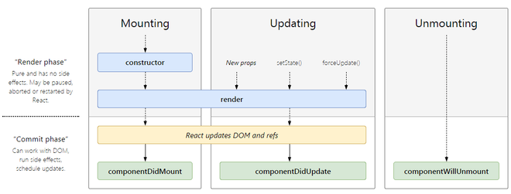
Hình 2.5: Sơ đồ Component lifecycle
Nhìn vào diagram ở trên ta sẽ biết được khi Component Mounting(tạo ra) sẽ gọi những hàm nào: (constructor, render, DidMount). Updating(thay đổi) sẽ gọi những hàm nào (render, DidUpdate). Unmounting (hủy bỏ) sẽ gọi hàm WillUnmount.[2]

Cách hoạt động
ReactJS, một thư viện JavaScript mạnh mẽ được sử dụng chủ yếu để phát triển giao diện người dùng trong các ứng dụng web đơn trang (Single Page Applications - SPAs), hoạt động dựa trên một số nguyên tắc quan trọng.
Tính năng quan trọng nhất của React là sử dụng Virtual DOM. Virtual DOM là một biểu diễn nhẹ của DOM thực tế, giúp tối ưu hóa hiệu suất bằng cách duyệt và so sánh nhanh chóng với trạng thái trước đó. Giao diện người dùng được phân chia thành các thành phần (components) độc lập, mỗi thành phần có trách nhiệm hiển thị một phần cụ thể của UI và có thể chứa state và lifecycle methods.
React sử dụng JSX, một cú pháp mở rộng của JavaScript, để mô tả cấu trúc UI một cách dễ đọc và gần gũi với HTML. Khi mã JSX được chuyển đổi, nó tạo ra các hàm React để xây dựng Virtual DOM.
Quá trình đối chiếu (reconciliation) của ReactJS giúp xác định những thay đổi cần áp dụng trên giao diện người dùng thực tế, giảm thiểu tác động đến DOM và tăng cường hiệu suất. Dữ liệu trong ReactJS được quản lý thông qua state và props, với mô hình one-way data binding giúp duy trì tính nhất quán dữ liệu.
Lifecycle methods như “componentDidMount”,“componentDidUpdate”, và “componentWillUnmount” cung cấp các điểm chạy mã trong quá trình lắp đặt, cập nhật và hủy lắp đặt của một component. Đối với functional components, React Hooks như “useState” và “useEffect” đưa ra giải pháp thay thế linh hoạt và tiện lợi.

Ưu điểm và tại sao nên dùng ReactJS

Ưu điểm
- Giao diện thân thiện, dễ dàng sử dụng
React là thư viện GUI nguồn mở tập trung vào một điều cụ thể của JavaScript; giúp hoàn thành nhiệm vụ giao diện người dùng hiệu quả. Trong mô hình MVC (Model-View-Controller) nó được phân loại thành kiểu “V”.
- Hỗ trợ viết component dễ dàng hơn
Mở rộng cú pháp tùy chọn của JavaScript cho phép kết hợp HTML với JavaScript có thể dễ viết component vì nó sử dụng JSX.
JSX là một kết hợp hoàn hảo của JavaScript và HTML. Nó giúp làm sáng tỏ toàn bộ quá trình viết cấu trúc trang web, hơn nữa render cũng có nhiều lựa chọn dễ dàng hơn nhờ phần mở rộng.
JSX thật sự hiệu quả trong việc phát triển components đặc biệt hoặc các ứng dụng có khối lượng lớn.
- Hỗ trợ Reusable Component trong Java
Không phải người lập trình nào cũng có thể thiết kế hiệu quả những component. Với ReactJS ta có thể tái sử dụng component mang đến cho developer cơ hội sử dụng rộng rãi những tính năng đã được tối ưu sẵn.
Nhờ ReactJS, người lập trình hoàn toàn có thể sử dụng lại components đã được phát triển thành các ứng dụng khác có cùng chức năng.
- Thân thiện hơn với SEO
Có thể tạo giao diện người dùng để truy cập trên các công cụ tìm kiếm khác nhau nhờ ReactJS. Đây là một tính năng cực kỳ hữu ích vì không phải tất cả các khung JavaScript đều thân thiện với SEO.
Hơn nữa, React giúp tăng tốc quá trình chạy ứng dụng nên có thể cải thiện kết quả SEO. Nhưng cần lưu ý rẳng, react không thể tự làm mọi thứ vì nó chỉ là một thư viện JavaScript. Hãy dùng các thư viện bổ sung có thể cần thiết cho các mục tiêu quản lý, định tuyến và tương tác.
- Hiệu suất tốt hơn với Virtual DOM
Sử dụng Virtual-DOM, React sẽ giúp người dùng tránh được vấn đề gặp rắc rối trong quá trình DOM ở các dự án ứng dụng website.
ReactJS còn cho phép người sử dụng xây dựng các Virtual DOM và host chúng trong bộ nhớ. Nhờ vậy, virtual sẽ thay đổi ngay lập tức mỗi khi có sự thay đổi trong DOM thực tế.
Debug dễ dàng: Facebook đã phát hành một Chrome extension dùng
- Debug dễ dàng:
Facebook đã phát hành một Chrome extension dùng trong việc debug trong quá trình phát triển ứng dụng. Điều đó giúp tăng tốc quá trình giải phóng sản phẩm cũng như quá trình viết mã.

Nhược điểm
Nhược điểm chính của ReactJS đó là: ReactJS chỉ phục vụ cho tầng View. ReactJS chỉ là View Library nó không phải là một MVC framework như những framework khác. Đây chỉ là thư viện của Facebook giúp render ra phần view. Vì thế ReactJS sẽ không có phần Model và Controller mà phải kết hợp với các thư viện khác. ReactJS cũng sẽ không có 2-way binding hay là Ajax. Tích hợp ReactJS vào các framework MVC truyền thống yêu cầu cần phải cấu hình lại. ReactJS khá nặng nếu so với các framework khác React có kích thước tương tương với Angular (Khoảng 35kb so với 39kb của Angular). Trong khi đó Angular là một framework hoàn chỉnh.
Khó tiếp cận cho người mới học Web.[3]

Các framework và package liên quan đến ReactJS

React Hooks
React Hooks là một tính năng được giới thiệu trong React 16.8, cho phép sử dụng state và các tính năng của React trong các thành phần không phải là class. Điều này giúp việc quản lý state và lifecycle trong các thành phần trở nên linh hoạt hơn và dễ dàng hơn so với việc sử dụng class components.
Dưới đây là một số hooks phổ biến trong React:
- useState: Cho phép sử dụng state trong các functional components.
Hình 2.6: Ảnh minh họa cách sử dụng state
- useEffect: Thay thế cho lifecycle methods như componentDidMount, componentDidUpdate, componentWillUnmount trong class components.
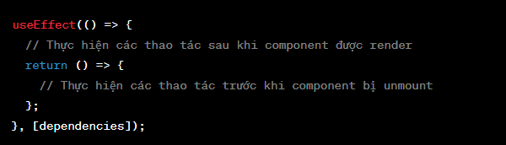
Hình 2.7: Ảnh minh họa cách sử dụng useEffect

React Router
React-Router là một thư viện định tuyến (routing) tiêu chuẩn trong React. Nó giữ cho giao diện của ứng dụng đồng bộ với URL trên trình duyệt. React-Router cho phép định tuyến "luồng dữ liệu" (data flow) trong ứng dụng một cách rõ ràng. Nó tương đương với sự khẳng định, nếu bạn có URL này, nó sẽ tương đương với Route này, và giao diện tương ứng.
- Các thành phần trong React-Router:
BrowserRouter và HashRouter: React-Router cung cấp cho chúng 2 thành phần hay sử dụng đó là BrowserRouter & HashRouter. Hai thành phần này khác nhau ở kiểu URL mà chúng sẽ tạo ra và đồng bộ.
- BrowserRouter: Được sử dụng phổ biến hơn, nó sử dụng History API có trong HTML5 để theo dõi lịch sử bộ định tuyến.
- HashRouter: Sử dụng hash của URL (window.location.hash) để ghi nhớ mọi thứ.
- Route:
Định nghĩa một ánh xạ (mapping) giữa một URL và một Component. Điều đó có nghĩa là khi người dùng truy cập theo một URL trên trình duyệt, một Component tương ứng sẽ được render trên giao diện.
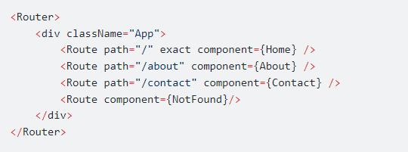
Hình 2.8: Cách sử dụng Route
Trong đó:
- Path: Là đường dẫn trên URL.
- Exact: giúp cho route này này chỉ hoạt động nếu URL trên trình duyệt phù hợp tuyệt đối với giá trị của thuộc tính path của nó.
- Component: Là component sẽ được load ra tương ứng với Route đó.
- Link:
Trong HTML thì cặp thẻ để chuyển hướng đó là thẻ <a></a> thì trong ReactJS sẽ dử dụng cặp thẻ <Link></Link> được import từ React-Router.
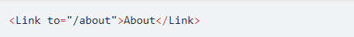
Hình 2.9: Cách sử dụng Link trong React-Router
Trong đó:
- To: Giống như thuộc tính href trong thẻ a.
- NavLink
NavLink thì rất giống với Link về cách sử dụng, nhưng NavLink tốt hơn vì NavLink hỗ trợ thêm một số thuộc tính như là activeClassName và activeStyle 2 thuộc tính này giúp cho khi trùng khớp thì sẽ được active lên và có thể style.

Các công nghệ sử dụng liên quan

HTML
HTML viết tắt của Hypertext Markup Language là ngôn ngữ lập trình dùng để xây dựng và cấu trúc lại các thành phần có trong Website. Và HTML không phải là ngôn ngữ lập trình.
HTML được tạo ra bởi Tim Berners-Lee, một nhà vật lý học của trung tâm nghiên cứu CERN ở Thụy Sĩ. Hiện nay, HTML đã trở thành một chuẩn Internet được tổ chức W3C (World Wide Web Consortium) vận hành và phát triển.
HTML document có đuôi file dạng .html hoặc htm. Có thể xem bằng các trình duyệt web hiện hành như Google Chrome, Firefox, Safari,… Nhiệm vụ của trình duyệt là đọc những file HTML này và “biến đổi” chúng thành một dạng nội dung visual trên Internet sao cho người dùng có thể xem và hiểu được.

Hình 2.10: Cấu trúc của HTML
* Ưu điểm
- Có nhiều tài nguyên hỗ trợ với cộng đồng người dùng vô cùng lớn
- Có thể hoạt động mượt mà trên hầu hết mọi trình duyệt hiện nay
- Học HTML khá đơn giản
- Các markup sử dụng trong HTML thường ngắn gọn, có độ đồng nhất cao
- Sử dụng mã nguồn mở, hoàn toàn miễn phí
- HTML là chuẩn web được vận hành bởi W3C
- Dễ dàng để tích hợp với các loại ngôn ngữ backend (ví dụ như: PHP, Node.js,…)
* Nhược điểm
- Chỉ được áp dụng chủ yếu cho web tĩnh. Nếu muốn tạo các tính năng động, lập trình viên phải dùng thêm JavaScript hoặc ngôn ngữ backend của bên thứ 3 (ví dụ như: PHP).
- Mỗi trang HTML cần được tạo riêng biệt, ngay có khi có nhiều yếu tố trùng lặp như header, footer.
- Khó để kiểm soát cách đọc và hiển thị file HTML của trình duyệt (ví dụ, một số trình duyệt cũ không render được tag mới. Do đó, dù trong HTML document có sử dụng các tag này thì trình duyệt cũng không đọc được). Một vài trình duyệt còn chậm cập nhật để hỗ trợ tính năng mới của HTML.

CSS
CSS là chữ viết tắt của Cascading Style Sheets, nó là một ngôn ngữ được sử dụng để tìm và định dạng lại các phần tử được tạo ra bởi các ngôn ngữ đánh dấu HTML, là ngôn ngữ tạo phong cách cho trang web.
CSS được phát triển bởi W3C (World Wide Web Consortium) vào năm 1996, vì HTML không được thiết kế để gắn tag để giúp định dạng trang web. Phương thức hoạt động của CSS là sẽ tìm dựa vào các vùng chọn, vùng chọn có thể là tên một thẻ HTML, tên một ID, class hay nhiều kiểu khác. Sau đó là CSS sẽ áp dụng các thuộc tính cần thay đổi lên vùng chọn đó.
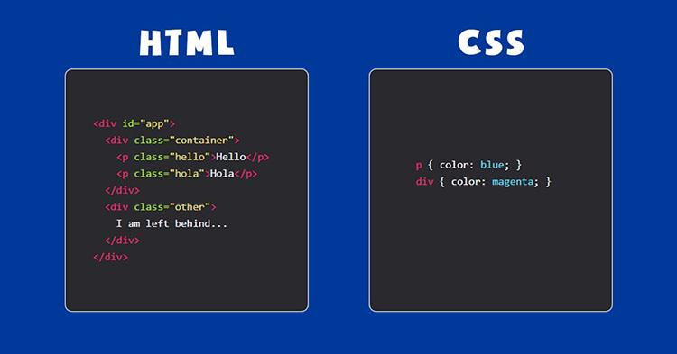
Hình 2.11: CSS giúp xử lý bố cục website hợp lí
Mối tương quan giữa HTML và CSS rất mật thiết. HTML là ngôn ngữ markup (nền tảng của site) và CSS định hình phong cách (tất cả những gì tạo nên giao diện website), CSS và HTML là không thể tách rời.
* Ưu điểm
- Tách Biệt Nội Dung và Kiểu Dáng: CSS giúp tách rời nội dung HTML và kiểu dáng, làm cho mã nguồn trang web trở nên dễ đọc, dễ bảo trì và linh hoạt hơn.
- Kiểu Dáng Linh Hoạt: CSS cung cấp nhiều tính năng kiểu dáng, cho phép điều chỉnh kích thước, màu sắc, khoảng cách và nhiều thuộc tính khác để tạo ra giao diện đẹp và phản ánh ý tưởng thiết kế.
- Tính Tương Thích Duyệt Web: CSS được hỗ trợ trên hầu hết các trình duyệt web, giúp đảm bảo tính tương thích và hiển thị đồng đều trên nhiều nền tảng.
- Hiệu Suất Tốt: CSS giúp giảm tải trọng cho trang web, do có thể lưu trữ các quy tắc kiểu dáng trong một tệp riêng biệt, giảm kích thước của trang và tăng tốc độ tải trang.
* Nhược điểm
- Khả Năng Quản Lý Phức Tạp: Trong các dự án lớn, quản lý CSS có thể trở nên phức tạp với nhiều quy tắc, lớp và tiền tố, đặc biệt là khi có nhiều người làm việc trên cùng một dự án.
- Tính Thừa Nhập (Overriding): Đôi khi, việc đè lên kiểu dáng có thể gây ra vấn đề khi một số quy tắc CSS xung đột, cần sự cẩn trọng khi xây dựng và bảo trì mã nguồn.
- Phụ Thuộc vào Trình Duyệt: Một số tính năng CSS có thể được hỗ trợ không đồng đều trên các trình duyệt khác nhau, đòi hỏi kiểm thử và điều chỉnh để đảm bảo hiển thị đồng đều trên mọi nền tảng.

Javascript
JavaScript là một trong số các ngôn ngữ lập trình chính trong thiết kế website bên cạnh HTML và CSS. JavaScript được tích hợp, nhúng vào HTML để tạo web động, tăng tính tương tác và phát triển những ứng dụng mạng chạy trên máy chủ/ client.
- Một số thư viện, khung viết từ JavaScript:
+ js: Ứng dụng thời gian thực
+ jQuery: Chuyên hiệu ứng
+ ReactJS: Chuyên xây dựng ứng dụng di động
+ AngularJS: Chuyên viết ứng dụng cá nhân.
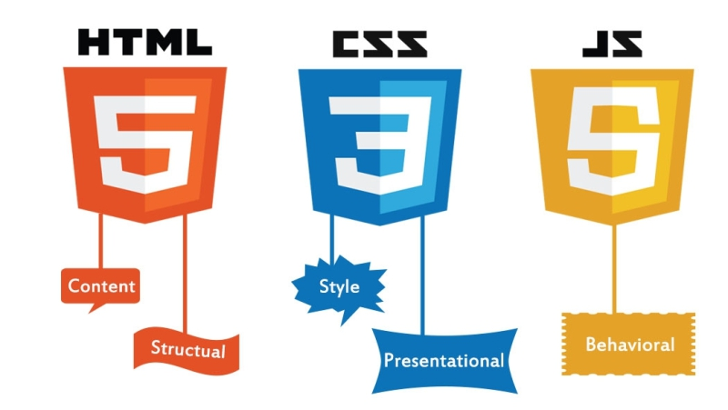
Hình 2.12: Ba thành phần cơ bản trong Website
JavaScript dùng để:
- Lập trình website: hỗ trợ tạo hiệu ứng trên web, tạo các tương tác với người sử dụng.
- Xây dựng các app, ứng dụng, tạo trò chơi…
- Tạo ứng dụng web cho server (máy chủ).
* Ưu điểm
- Dễ hiểu, dễ học hơn so với các ngôn ngữ lập trình khác
- Dễ dàng phát hiện và khắc phục, sửa chữa lỗi
- Hoạt động được trên nhiều nền tảng trình duyệt
- Hỗ trợ web tương tác hiệu quả với người truy cập.
- Tiết kiệm lưu lượng tải dữ liệu cho máy chủ (server) do người dùng sẽ xác nhận Input (đầu vào) rồi mới gửi web đến máy chủ.
- Ngôn ngữ lập trình JavaScript cho phép tạo nhiều giao diện khác nhau.
- Phản hồi tức thời đến người truy cập.
* Nhược điểm: Chỉ chạy được trong trình duyệt web. Bị khai thác dễ dàng.
- Không đồng nhất do mỗi thiết bị sẽ được triển khai khác nhau.
- Dễ bị sử dụng để thực thi mã độc trên máy người sử dụng.

HIỆN THỰC HÓA NGHIÊN CỨU

Mô tả bài toán
- Giao diện Website bán hàng điện tử sẽ tập trung vào các giao diện và các chức năng sau:
- Giao diện mượt mà, dễ sử dụng và thân thiện với người dùng:
- Thiết kế giao diện đơn giản, hiện đại, và dễ dàng điều hướng.
- Cung cấp một trải nghiệm người dùng mượt mà trên máy tính.
- Sử dụng hình ảnh chất lượng cao để trình bày sản phẩm.
- Chức Năng Hiển Thị Sản Phẩm:
Trình bày các sản phẩm điện tử một cách rõ ràng, với mô tả đầy đủ và thông tin chi tiết. Cung cấp hình ảnh chi tiết và chất lượng.
- Chức năng tìm kiếm:
Khả năng tìm kiếm thông minh, giúp khách hàng dễ dàng tìm kiếm tên các sản phẩm. Chức năng phân loại sản phẩm:
Lọc sản phẩm theo loại. Vd: Laptop, Tablet, Điện thoại…
- Chức năng thêm sản phẩm vào giỏ hàng:
- Khi lựa chọn được sản phẩm yêu thích, người dùng có thể thêm sản phẩm vào giỏ hàng và xem giá trước khi thanh toán.
- Khi nhấn vào nút thêm, trang web sẽ hiển thị thông báo sản phẩm được thêm vào giỏ hàng và chuyển sang trang giỏ hàng.
Mỗi chức năng này đều được thiết kế để đảm bảo rằng website cung cấp một trải nghiệm như mua sắm trực tuyến thực tế, hiệu quả, an toàn và thú vị cho người tiêu dùng.

Cài đặt môi trường ReactJS
- Bước 1: Cài đặt Node.js và npm: Trước tiên, cần cài đặt Node.js. Truy cập trang chính thức của Node.js tại https://nodejs.org/ và tải phiên bản LTS (Long Term Support) phù hợp với hệ điều hành của từng máy.
+ Mở trình cài đặt và làm theo hướng dẫn để hoàn tất quá trình cài đặt. Kiểm tra xem Node.js và npm đã được cài đặt đúng bằng cách mở cửa sổ terminal (hoặc Command Prompt trên Windows) và nhập các lệnh sau:

Hình 3.13: Lệnh kiểm tra cài đặt
+ Nếu mọi thứ diễn ra đúng, ta sẽ thấy phiên bản của Node.js và npm.
- Bước 2: Tạo ứng dụng ReactJS
+ Mở terminal và chuyển đến thư mục muốn tạo dự án ReactJS.
+ Sử dụng lệnh sau để tạo một dự án ReactJS mới:

Hình 3.14: Lệnh tạo ứng dụng React
+ (Thay "my-react-app" bằng tên muốn đặt cho dự án.)
+ Chờ cho quá trình tạo dự án hoàn tất. Sau khi hoàn tất, ta sẽ thấy hướng dẫn về cách chạy ứng dụng mới.
- Bước 3: Chạy ứng dụng React
+ Di chuyển vào thư mục của dự án React:

Hình 3.15: Lệnh di chuyển vào thư mục React vừa tạo
+ Chạy ứng dụng React với lệnh:

Hình 3.16: Lệnh chạy ứng dụng
+ Điều này sẽ mở ứng dụng trong trình duyệt mặc định tại http://localhost:3000/.

Sơ đồ hóa giao diện
- Trang chủ:
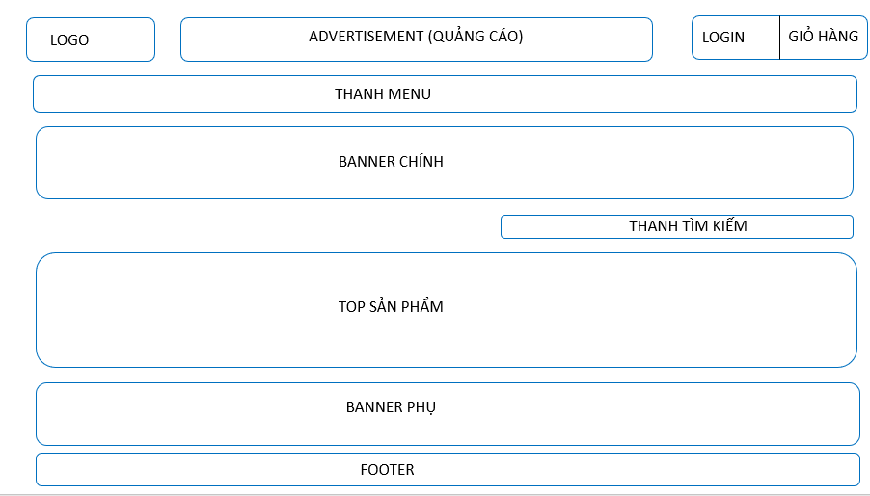
Hình 3.17: Sơ đồ giao diện trang chủ
- Trang sản phẩm:
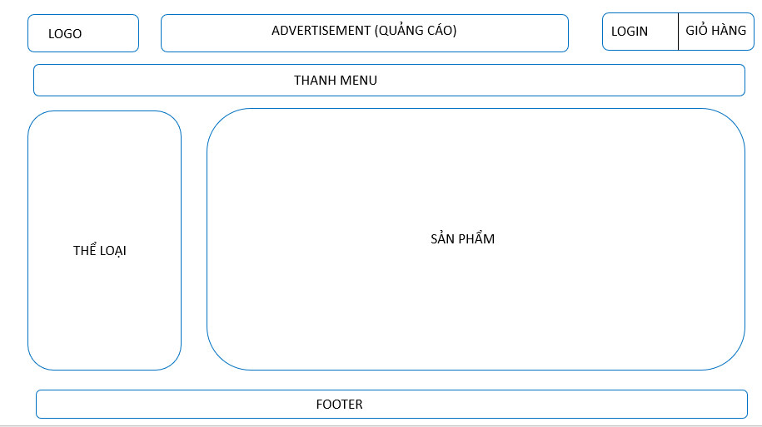
Hình 3.18: Sơ đồ giao diện trang sản phẩm
- Trang giỏ hàng:
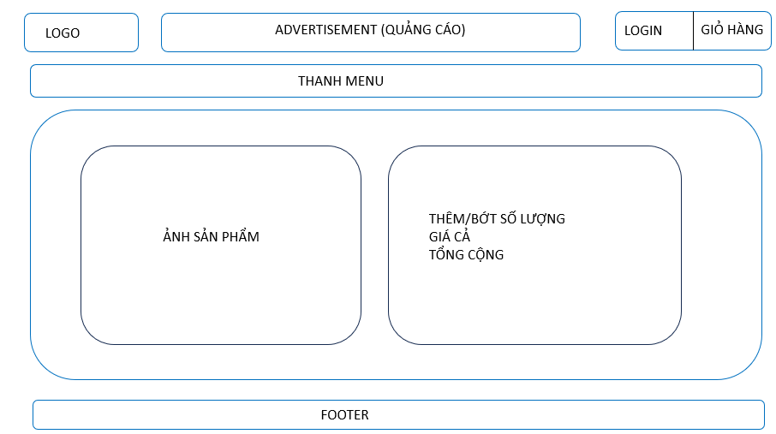
Hình 3.19: Sơ đồ giao diện trang giỏ hàng
- Trang xem chi tiết giỏ hàng:
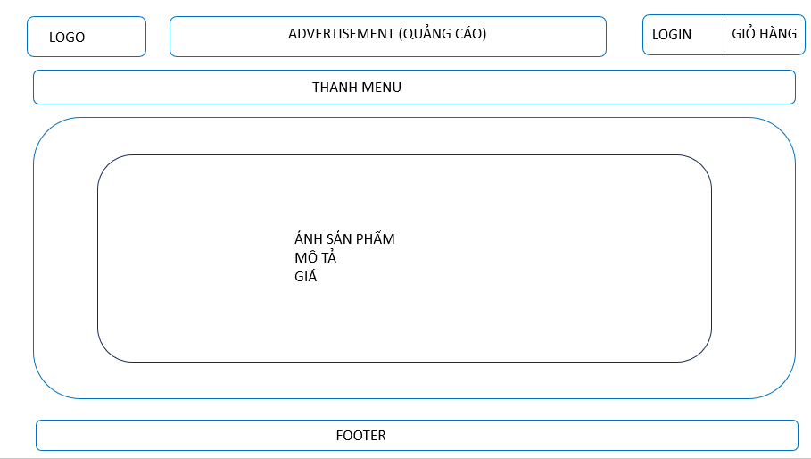
Hình 3.20: Sơ đồ giao diện trang xem chi tiết giỏ hàng

KẾT QUẢ NGHIÊN CỨU

Mô hình hóa giao diện
- Giao diện trang chủ: hiển thị các banner, dòng chữ chạy quảng cáo, top sản phẩm, các sản phẩm còn trong kho, thanh tìm kiếm cho phép người dùng tìm kiếm tên các sản phẩm. Người dùng được phép xem và thêm sản phẩm vào giỏ hàng.
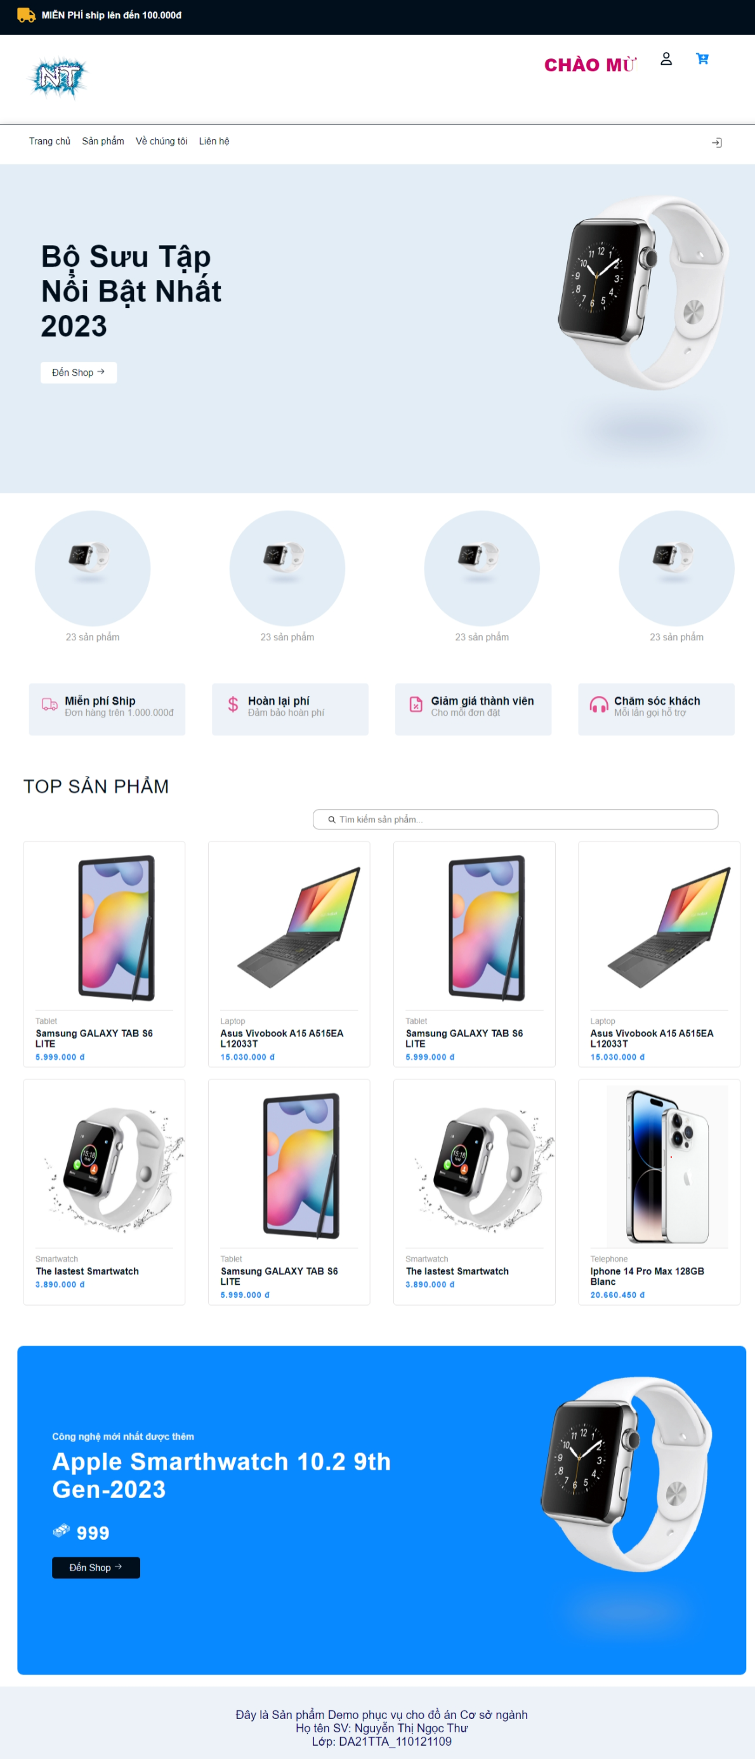
Hình 4.21: Ảnh giao diện trang chủ web
- Trang sản phẩm: gồm các sản phẩm, loại sản phẩm và cho phép người dùng lọc dựa trên các loại sản phẩm. Người dùng có thể xem chi tiết và thêm sản phẩm vào giỏ hàng.
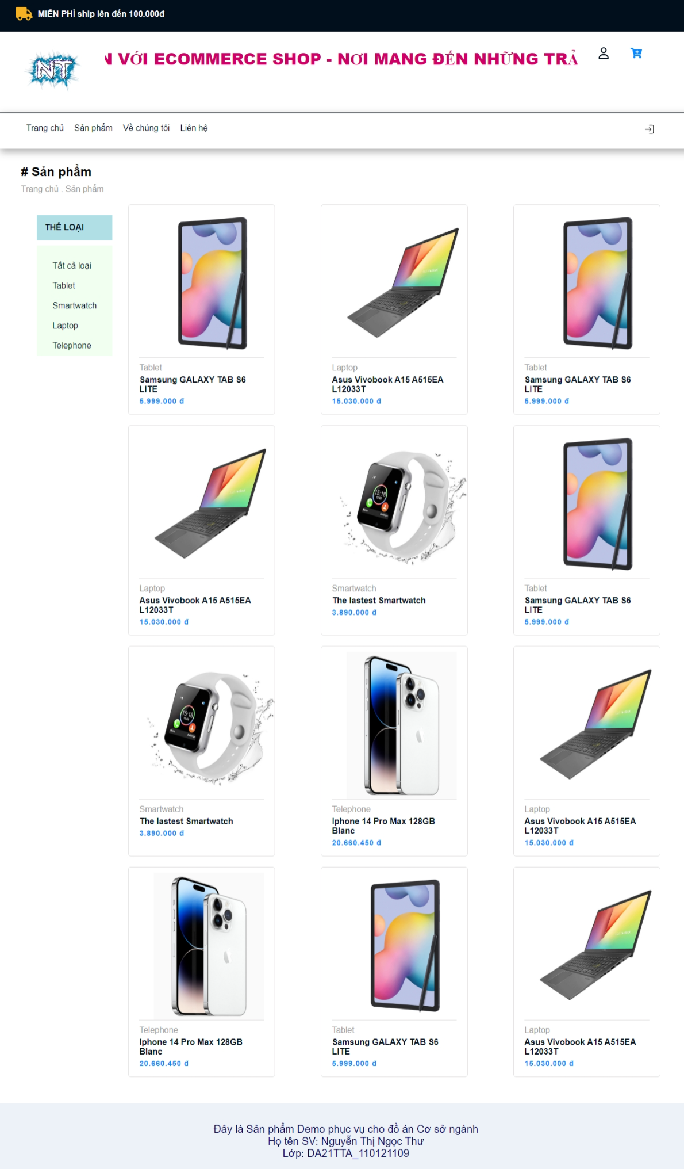
Hình 4.22: Ảnh giao diện trang sản phẩm
- Trang giỏ hàng: Nơi sản phẩm được thêm vào, có thêm/ bớt số lượng sản phẩm, xem giá và tổng giá.
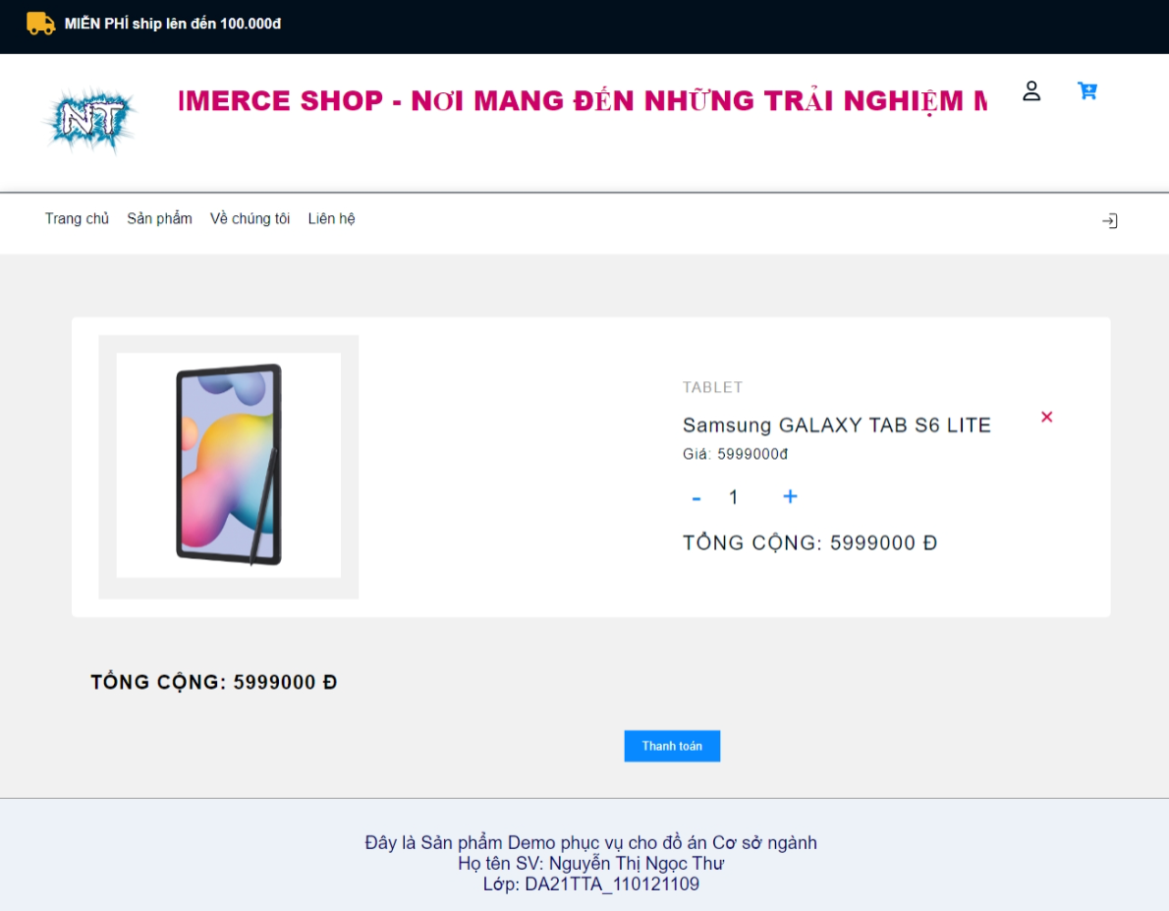
Hình 4.23: Ảnh giao diện trang giỏ hàng
- Trang chi tiết sản phẩm: Cho phép người dùng xem chi tiết sản phẩm như mô tả, kích thước, hình thức vận chuyển, giá cả.
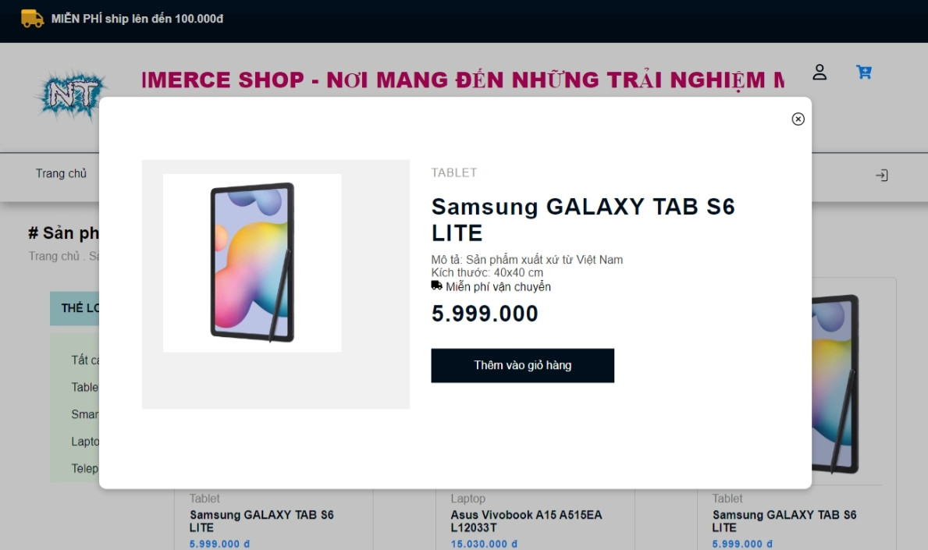
Hình 4.24: Ảnh giao diện trang chi tiết sản phẩm

KẾT LUẬN VÀ HƯỚNG PHÁT TRIỂN

Kết quả đạt được và hạn chế
- Kết quả đạt được:
+ Về giao diện: phát triển được giao diện tương đối đẹp, đơn giản, bố cục gọn gàng với màu sắc chủ đạo là xanh kết hợp với trắng và màu hồng đậm tạo nên một bộ giao diện nhẹ nhàng phù hợp với lĩnh vực công nghệ. Bên cạnh đó giao diện còn cung cấp cho người dùng đầy đủ thông tin và chức năng tiện dụng.
+ Về chức năng: hệ thống website đã hoàn thiện được cơ bản các chức năng cơ bản của website bán hàng như là: tìm kiếm sản phẩm, lọc theo loại sản phẩm, thêm sản phẩm vào giỏ hàng, xem chi tiết về sản phẩm và cho người dùng xem được tổng tiền sản phẩm.
+ Về kiến thức và kỹ năng: thông qua đồ án này em đã mở mang được nhiều kiến thức về thư viện ReactJS và các công cụ khác như HTML, CSS, JavaScript để ứng dụng vào để xây dựng giao diện, các chức năng cơ bản của trang web. Bên cạnh đó kỹ năng tìm kiếm thông tin và xử lý vấn đề, kỹ năng viết báo cáo, kỹ năng viết tài liệu cũng được cải thiện.
- Kết quả chưa đạt:
Bên cạnh các kết quả đạt được bên trên thì cũng còn khá nhiều thiếu sót về các mặt như là:
+ Về chức năng: hiện tại chỉ gồm các chức năng cơ bản của trang thương mại điện tử, chưa có các chức năng nâng cao như là: thanh toán đơn hàng, các hình thức thanh toán, thanh toán online, thông báo, theo dõi sản phẩm, chưa phát triển được chức năng hỗ trợ trực tuyến riêng, các chức năng đăng nhập, đăng ký, trang admin để quản lý...
+ Về giao diện: tuy thân thiện, đơn giản với người sử dụng nhưng hiện tại chỉ có thể hoạt động tốt trên các thiết bị có màn hình rộng do chưa có responsive.
+ Về bảo mật: trang web chỉ đơn giản có giao diện và các trang như giỏ hàng, chưa có cơ chế bảo mật riêng.

Hướng phát triển
Trong tương lai, em có định hướng phát triển và hoàn thiện tối ưu các chức năng nâng cao khác như là: hỗ trợ đa ngôn ngữ, theo dõi sản phẩm, so sánh sản phẩm, thông báo thời gian thực, hệ thống nhắn tin và trả lời tự động, hệ thống giao hàng, tích hợp các hình thức thanh toán online, tối ưu hóa responsive để người dùng có thể mua sắm trên mọi thiết bị,... Em sẽ bổ sung thêm các trang như: trang thông tin, trang đăng ký, đăng nhập, trang liên hệ…
Bên cạnh đó, em sẽ kết hợp thêm cơ sở dữ liệu bằng việc sử dụng NodeJS, bổ sung những thiếu sót mà một trang web bán hàng online vốn có.

DANH MỤC TÀI LIỆU THAM KHẢO
[1] ReactJS là gì? Những điều bạn cần biết về ReactJS, https://200lab.io/blog/reactjs-la-gi/
[2] Life Cycle của Components trong ReactJS, https://fullstack.edu.vn/blog/co-ban-life-cycle-cua-component-trong-reactjs.html
[3] ReactJS – Ưu và nhược điểm, https://viblo.asia/p/reactjs-uu-diem-va-nhuoc-diem-V3m5WzexlO7

PHỤ LỤC

